18.el anonimato es importante cuando se navega en internet y no se quiere ser rastreado o simplemente ocultar la ip

de nuestro enrutamiento a internet y así proteger la privacidad de nuestros equipo o sistemas informáticos.

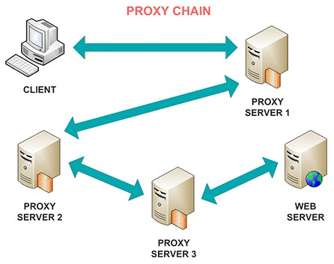

20. defina con sus palabras

-obtención de información:

R/ es la forma en la cual recopilamos los datos o la información que queremos obtener de alguna fuente dada

y guardar la información más relevante que se pueda obtener con el fin de realizarle un análisis previo.

-enumeración de sistemas:

R/es la manera por la cual analizamos y enumeramos los paquetes de datos con información que viajan atreves de la red y así poder

Hacerle su respectivo diagnóstico.

-análisis de vulnerabilidades:

R/ el análisis de vulnerabilidades es la forma por la cual buscamos por medio de métodos o programas que permitan analizar

Estas vulnerabilidades y así poder usar esos paquetes de información a nuestro favor.

-explotación de vulnerabilidades:

R/es como vamos a usar esas vulnerabilidades para sacarle provecho y para un fin ya sea ético o por lo contrario poder hacer ataques

Informáticos con la información obtenida.

-post-explotación de vulnerabilidades:

R/Las debilidades en un sistema informático pueden llegar a permitir que un usuario mal intencionado logre al menos alguna de las siguientes situaciones:

Que sobrepase un mecanismo o control de inicio de sesión.

Que dañe o extraiga información que esta almacenada en el sistema.

Que obtenga privilegios superiores con los que inicialmente contaba.